Сборный ЭКОНОМ ТУР!!!
Майские каникулы на Кавказе
28/04 – 03/05/18
6 дней/5 ночей
Ереван – Севан - Дилижан – Тбилиси - Мцхета – Кахетия (Сигнахи, Бодбе) – Тбилиси

Откройте для себя настоящее очарование Кавказа, в путешествии по Армении и Грузии!!!

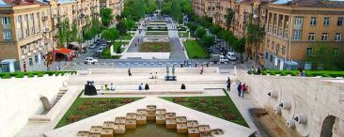
28/04 Прибытие в предпраздничный чарующий Ереван.
Встреча в аэропорту.
Трансфер в отель, размещение и ночь в отеле.

29/04 Завтрак в отеле.
Сегодня наш взор покорят красоты столицы Армении, Вы познакомитесь с достопримечательностями этого волшебного города и окунетесь вместе с местными жителями в вдохновляющий местный колорит.
Сити тур по Еревану: Парк «Ахтанак», памятник «Мать Армения», Площадь Республики, Каскад, Северный Проспект. Памятная фотоссесия неизбежна.
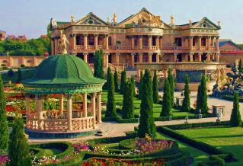
Сегодня мы увидим все интереснейшие места столицы, включая Кафедральный Собор Святого Григория Просветителя, Площадь Республики, проспект Маршала Баграмяна. Посещение Мемориального комплекса Цицернакаберд, посвященного памяти жертв Геноцида армян. Экскурсия предусматривает остановку в Парке Победы с монументом Мать Армения: панорамный вид на центр города.
После экскурсии у Вас свободное время для самостоятельной прогулки по городу.
Ночь в отеле в городе Ереван.
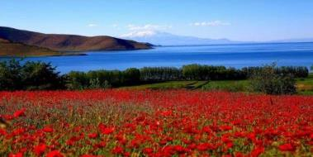
30/04 Завтрак в отеле.
Монастырь Севанаванк и озеро Севан - Дилижан – Сокровища армянской культуры, монастыри Ахпат и Санаин
На высоте около 2000 метров мы увидим пресноводное озеро Севан – одно из крупнейших высокогорных озер мира, в древности называвшееся Гегаркуник - Гегамское море. Мы посетим Монастырь Севанаванк из темного камня, который был основан в 874 году на Севанском полуострове. Мы продолжим наш путь среди лесов и долин богатейшего национального заповедника Закавказья, где расположен город Дилижан – горноклиматический и бальнеологический курорт. Дилижан славится своими искусными мастерами резьбы по дереву – материалу, которым Господь щедро наделил их. Мы осмотрим этнографический квартал города с мастерскими и лавками ремесленников.
Посещение уникальных монастырей, занесенных в Список Всемирного культурного наследия ЮНЕСКО – Ахпат и Санаин. Монастырь Санаин основан в X веке и был крупным центром просвещения с Академией Григора Магистроса Пахлавуни. Главный Храм Монастыря посвящен Пресвятой Богородице. Монастырь Ахпат основан царицей Хосровануш в X веке: здесь изучали богословие, музыку, живопись. Монастырский комплекс Ахпат состоит из Церкви Пресвятой Богородицы, церквей Святого Григория и Сурб Ншан, трапезной, колокольни и притвора. Внутренние стены Церкви Сурб Ншан покрыты фресками, важнейшие сюжеты которых Благовещение, Рождество Христово, Крещение Господне, Пятидесятница. В XVIII веке в Монастыре жил великий армянский поэт и певец Саят Нова, похороненный впоследствии здесь.
Трансфер на границу Армении и Грузии. Встреча с представителями грузинской принимающей стороны. Трансфер в Тбилиси без гида.
Прибытие в изюминку Кавказа - красавец Тбилиси.
Трансфер и размещение в отеле.
Ночь в Тбилиси.

01/05 Завтрак в отеле.
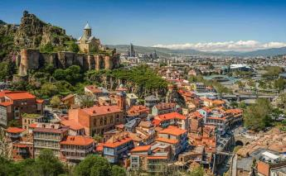
Сегодня, мы проведем насыщенный день с 2мя экскурсиями:
Сити-тур по чарующему городу:
Церковь Метехи (V в.) – красивый и гордый символ Тбилиси.
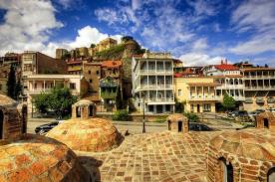
Крепость «Нарикала», во дворе которой находиться прекрасный храм. У стен крепости восстановлены башенки с которых у Вас будет возможность сделать памятные фотографии. С крепостной стены открываются изумительные виды.
Посещение современного архитектурного шедевра – Моста Мира и парка Рике.
На левом берегу моста находится храм Сиони (знаменит своими чудотворными иконами), который мы также посетим.
Факультативно: Далее мы немного расслабимся, посетив завод шампанских вин «Багратиони 1882», где ознакомимся с историей завода и в дегустационном зале продегустируем 12 видов игристого вина, под закуску из фруктов, сыра и грузинского хлеба
(дополнительно 35долл 1 чел).

Выезд во Мцхета.

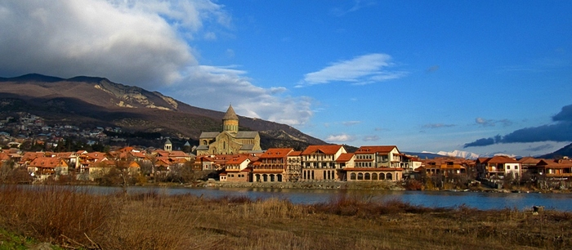
Каждый из нас со школьных лет помнит строки…

«…Там, где, сливаясь, шумят,
Обнявшись, будто две сестры,
Струи Арагви и Куры,
Был монастырь…»
Таким увидел Лермонтов Мцхета, таким его увидите и Вы.
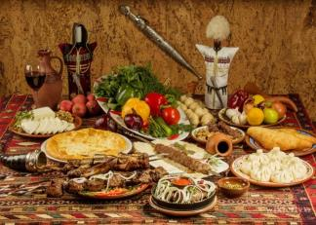
Факультативно: Здесь мы посетим домашний винный погреб, где проведем дегустацию грузинских вин и чачи. Дегустация проводится из глиняных пиал. Вино домашнего изготовления 2-х сортов - красное, белое и чача. Дегустатор сам историк и винодел, и в течение дегустации он поведает Вам всю историю виноградной культуры и производства вина в Грузии. Обед здесь же с уроками грузинской национальной кухни (дополнительная плата на месте 25 долл 1 чел)
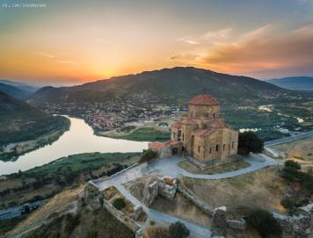
«Мцхета» – древнейший, город, первая столица Грузии, душа этой удивительной страны. Здесь у Вас будет возможность ознакомиться с:
Кафедральным собором «Светицховели» (XI в). Он же, собор 12-ти апостолов. В основании его покоится Хитон Господень. Благодаря этой святыне Мцхета называют «вторым Иерусалимом».
Поднимемся в монастырь Джвари (V в), откуда открывается прекрасная панорама древней столицы (в Иерусалиме есть церковь с таким же названием). По легенде, этот храм был воздвигнут над источавшим благовонное масло (миро) пнём того кедра, под которым молилась просветительница Грузии Святая Нино.
Возвращение в Тбилиси. Трансфер на ужин в один из лучших ресторанов Тбилиси, где Вас ждет национальный вкуснейший ужин и знаменитое грузинское вино, и все это в музыкальном и танцевальном сопровождении (при желании, ужин можно перенести на другой день, только уже трансфер входить не будет).
Ночь в отеле.

02/05 Завтрак в отеле.
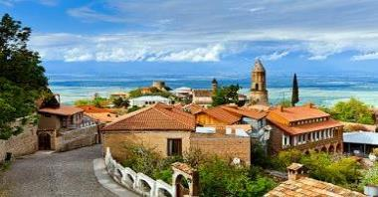
Свободный день или факультативно экскурсия в Кахетию, Сигнахи – город любви.
Сегодня Вы узнаете все о родине грузинского виноделия и гостеприимства. На востоке Грузии уютно расположилась Кахетия.
Мы остановимся в Сигнахи - городе любви. Этот уютный город прекрасно соединил в себе элементы южно-итальянского и грузинского архитектурных тонкостей.
А также Вы увидите крепость Сигнахи, входящую в список самых известных и крупных крепостей Грузии.
Посетим монастырский и епископальный комплекс Святого Георгия - женский монастырь «Бодбе». Тут расположена Базилика Святой Нино, а спустившись в ее чудотворным источникам, можете загадать желание, которое обязательно сбудется (пешая ходьба 30 мин). 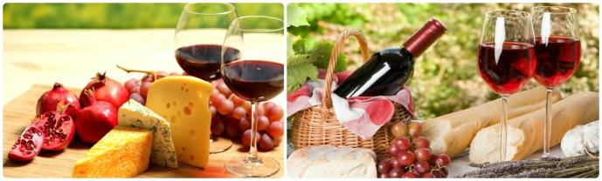
Факультативно: Посещение винного погреба в Сигнахи, дегустация различных сортов вина и грузинской водки - чача. (10 долл 1 чел. )
Возвращение в Тбилиси. Ночь в отеле.
03/05 Завтрак в отеле. Свободное время.
Трансфер в аэропорт и Вы абсолютно счастливые возвращаетесь домой.

ЦЕНЫ УКАЗАНЫ ЗА ЧЕЛОВЕКА В НОМЕРЕ ЗА ВЕСЬ ТУР, в USD
Проживание в Ереван/Тбилиси | При дабл проживании | При сингл проживании | При трипл проживании
Ереван: Тигран Мец, Силачи 3***  Тбилиси: Далида/ Ницца 3***эконом | 499 USD | 649 USD | 480 USD
Ереван: Арарат 4**** эконом  Тбилиси: Астория /Престиж палас/ Доеси /Эпик/ Хотел 27/ Мари Луис/ Нью Метехи 3*** | 565 USD | 749 USD | 540 USD
Ереван: Арарат/Минотель/ Барсам Суитс/ Авиатранс 4****  Тбилиси: Ведзиси/Примавера 4**** эконом | 583 USD | 799 USD | 575 USD
Ереван: Даймонд хауз, Империал Палас,  14Floor 4****  Тбилиси: Неаполь/ Астория /Бетси/ Пушкин / Рояль Вера/ Ривер сайд/Олд Метехи/ Копала Рике 4**** | 642 USD | 862 USD | 595 USD
В стоимость тура на территории Армении входит:
- Трансфер с аэропорта Еревана в отель (под все авиа рейсы)
- Весь трансфер в период тура
- Сбор туристов на экскурсии с разных отелей
- Стоимость указанных в туре экскурсий
- Услуги профессионального русскоязычного гида
- Проживание в выбранной Вами категории гостиницы 3* или 4* (2 ночи)
- Входные билеты
- Круглосуточная поддержка туристов
- Страховка

В стоимость тура на территории Грузии входит:
- Трансфер в аэропорт Тбилиси (под все авиа рейсы в даты тура)
- Весь трансфер в период тура
- Встреча туристов на границе Грузии – Армении и трансфер в Тбилиси
- Проживание в выбранной Вами гостинице 3* или 4* на базе завтраков (3ночи)
- Сервисы отелей (подробное инфо в прайсе по Тбилиси)
- Сбор туристов на экскурсии с разных отелей
- Стоимость указанных в туре экскурсий
- Услуги профессионального русскоязычного гида
- Входные билеты
- Круглосуточная поддержка туристов
- Национальный колоритный ужин с шоу программой
- Страховка

ГРУЗИЯ И АРМЕНИЯ ЖДУТ ВАС

